Новый инвестпроект в Катав-Ивановском районе
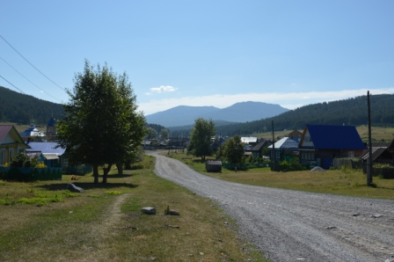
25 апреля заместитель главы района Марина Катунькина провела рабочее совещание с потенциальными инвесторами в сфере туризма.
В совещании приняли участие начальник отдела по развитию туризма администрации Катав-Ивановского района, начальник отдела Комитета имущественных отношений Алексей Мясоедов, специалист отдела архитектуры и градостроительства Татьяна Волкова, инвесторы Юлия Сайгафарова и Тимур Латыпов.
- Развитие туризма в Катав-Ивановском районе набирает обороты, - говорит Марина Борисовна. – Поэтому появление инвесторов в этой сфере нас очень радует.
В планах у инвесторов построить базу отдыха на 70 человек в селе Тюлюк. Они уже оформили участок земли в долгосрочную аренду и уже этим летом готовы приступить к строительству. В проекте 2 больших дома со столовой, 3 маленьких домика и место для отдыха в палатках. Также они планируют организовывать пешие походы на гору Иремель, сплавы, катания на снегоходах.
Сейчас администрация муниципалитета подготавливает инвестиционное соглашение о развитии туристической сферы в Катав-Ивановском районе.
Также Александр Решетов заявил, что муниципальные власти готовы оказать содействие во включении этого объекта в кластер Челябинской области и содействовать в продвижении как на региональном, так и на Российском уровнях.

